AV-07 — Les solutions qu'on ne peut pas départager
Fiche d'exercice Magpie · Lot A — Découverte des composants natifs
Thématique | AV2 · Design génératif
Référence au référentiel | REF-154
Compétence visée | Distinguer, parmi des solutions, celles qu'aucune autre ne surpasse sur tous les critères à la fois.
Case Bloom (révisée) | Analyser × procédurale
Niveau | Perfectionnement
Durée cible | 30 minutes
Prérequis | AV-06
Mode de validation | SingleValue — tolérance 0
Solution de référence | 10 composants
Version | v0.4-260901 — Ind. C — 01/09/2026
Conception | magpie-conception-exercices v2.3

SUJET
Compétence visée
Distinguer, parmi des solutions, celles qu'aucune autre ne surpasse sur tous les critères à la fois.
Contexte
L'optimisation a rendu huit variantes. Aucune n'est la meilleure partout : c'est le principe, et c'est ce qui reste à arbitrer.
Énoncé
Les huit solutions vous sont fournies avec leur coût, à minimiser, et leur performance, à maximiser. Donnez le nombre de solutions qu'aucune autre ne surpasse sur les deux critères à la fois.

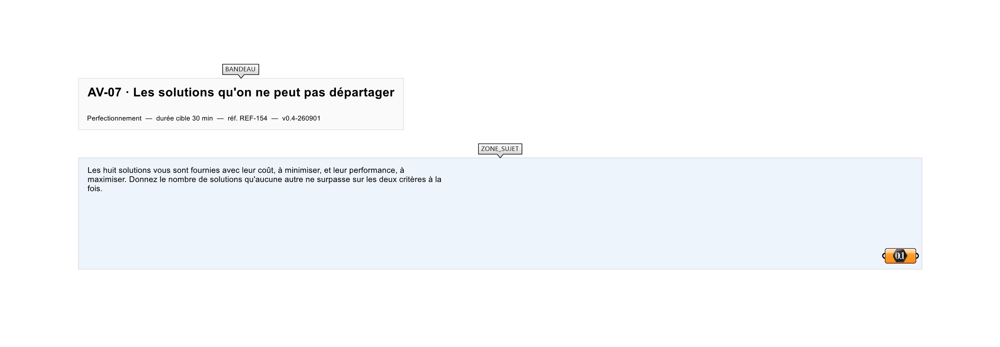
Le canvas à l'ouverture de AV-07_sujet.gh : les données fournies et le paramètre REPONSE.
Ce qui vous est fourni
Les huit solutions, leur coût et leur performance.
Ce qui est attendu
5 solutions ne sont surpassées par aucune autre.
Branchez votre résultat sur le paramètre REPONSE. La correction compare cette sortie en mode SingleValue.
La consigne ne nomme aucun composant, et c'est délibéré : nommer l'outil reviendrait à donner la réponse. Ce lot n'autorise que des composants natifs de Grasshopper pour Rhino 8 — aucun plugin tiers n'est nécessaire.
Barème
1 point si le nombre de solutions non surpassées est juste.

CORRIGÉ
À ne consulter qu'après avoir cherché. Dans le fichier AV-07_complet.gh, le corrigé occupe la zone basse du canvas. Il ne produit rien tant que l'interrupteur AFFICHER LE CORRIGÉ n'est pas basculé sur vrai : positionnez-le sur faux pour faire disparaître le résultat.

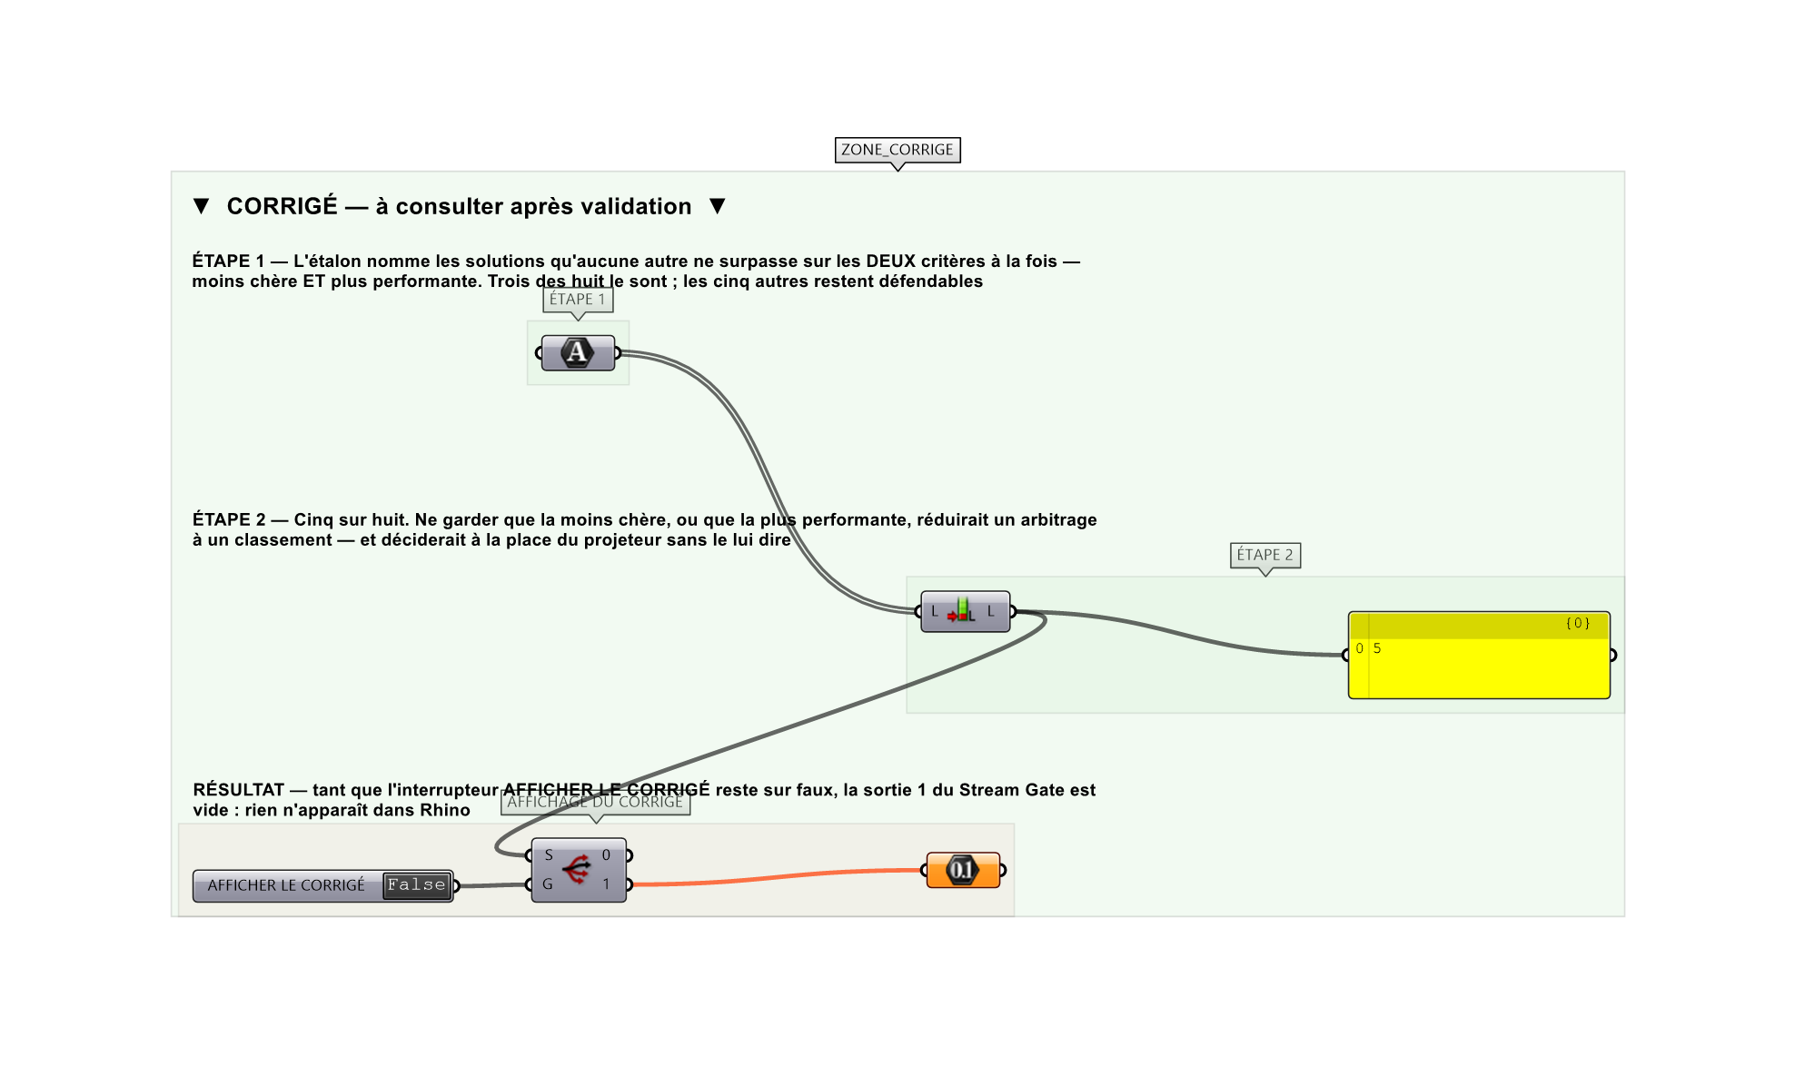
La zone corrigé. Elle est autonome : les données fournies y sont recopiées, aucun câble ne la relie à la zone sujet.
Marche à suivre
Étape 1. Pour chaque solution, chercher s'il en existe une autre au moins aussi bonne partout et strictement meilleure quelque part.
Étape 2. Si oui, elle est surpassée.
Étape 3. Compter celles qui ne le sont pas.
L'erreur attendue
C'est l'erreur qu'il faut guetter, parce qu'elle est diagnostique : elle dit ce que l'apprenant a mal compris, là où un simple « faux » ne dirait rien.
Chercher LA meilleure et n'en garder qu'une — la moins chère, ou la plus performante. Les deux existent, elles ne sont pas la même, et trois autres solutions restent défendables. Réduire un arbitrage à un classement, c'est décider à la place du projeteur sans le lui dire.

Pièges fréquents
• Ne garder que l'extrême d'un critère.
• Oublier qu'une solution ne se surpasse pas elle-même.
• Traiter « au moins aussi bon » comme « meilleur ».
Composants de la solution de référence
Nombre, Cross Reference, Smaller Than, Larger Than, Gate And, Cull Pattern, List Length, Panel
Cette liste figure sur la fiche formateur uniquement : elle ne doit pas être remise à l'apprenant avant qu'il ait cherché.
Pourquoi ce jeu de données
Huit solutions dont trois sont réellement surpassées : pour chacune, il existe une autre à la fois moins chère ET plus performante. Les cinq restantes forment le front, et le fait qu'elles soient majoritaires est le message — une optimisation ne réduit pas le choix, elle l'éclaire.
Limite de la correction automatique
L'exercice porte sur deux critères. À trois ou plus, le front grossit vite et cesse d'être lisible : c'est le moment où il faut hiérarchiser les critères, et cela ne se calcule pas.

Pour aller plus loin
• Nommer les trois solutions écartées et dire par laquelle.
• Ajouter un troisième critère et observer le front grossir.
Fichiers de cet exercice
• AV-07_sujet.gh — énoncé et données de départ, sans le corrigé
• AV-07_complet.gh — énoncé et corrigé, ce dernier commandé par l'interrupteur
• AV-07.json — descripteur pour le plugin Magpie
• AV-07_fiche.docx — la présente fiche
• AV-07_fiche_sujet.docx — la fiche sans le corrigé, pour l'apprenant

